A 2015–2016-os tanév kutatási témája:
Improving the quality of Europeana's metadata
A beszámolók letölthetőek: itt.
Beszámoló az első munkahétről
A Pázmány Péter Katolikus Egyetem és a nijmegeni Radboud Egyetem közös kiválósági programjának kulturális 'think tank'-je zajlott le augusztus utolsó hetében Nijmegenben.
A tízfős csoport tagjai különböző szakterületről érkeztek, hogy közösen dolgozzanak fél éven keresztül egy projekten. Ebben az évben az europeana.eu weboldal megrendelésére a téma használható metaadatokhoz kapcsolódik. A munkahét elsősorban arra szolgált, hogy a tagok megismerjék egymást, háttértudást szerezzenek a kutatandó témáról, egyeztessenek a megrendelő céljairól és elvárásairól, szegmentálják a témát és közösen dolgozó kisebb munkacsoportokra osszák magukat, kidolgozzák a program ütemtervét és megtalálják a legmegfelelőbb kommunikációs hátteret, eszközöket és erről beszámoljanak a munkahét végén a témavezetőknek.
A magyar csoport augusztus 23-án érkezett meg az eindhoveni repülőtérre, majd Nijmegenbe, ahol elfoglalta kifogástalan szállását, amely biztosította a nyugodt légkört a munkanapok végére. A fogadó intézmény mindenféle segítségnyújtásban partner volt és egy kiváló támogató közeget tudott biztosítani, a biciklik kölcsönzésétől kezdve, a szükséges technikai eszközökön keresztül az étkezésig. Az első munkanapon, augusztus 24-én hétfőn egy szokásos tájékoztató és bemutatkozó résszel kezdődött a program, majd Dr. Almási Zsolt tartott egy rövid, bár annál informatívabb prezentációt a metaadatok jelentőségéről. A témára való hangolódásra, az általános és specifikus ismeretek bővítésére szolgáltak az elhangzott előadások. Dr. Munteán László egy az europeana.eu-hoz hasonló magyar vállalkozásról tartott előadást, a fortepan.hu-ról a kultúratudományok módszertanát is felhasználva. Dr. Suzan Verberne egy nagyon ambiciózus és gyakorlati szempontból is hasznos beszámolót tartott a Rembrandt Projektről. A második napon a csoport a témavezetők kíséretében Hágába látogatott a megbízó irodájába, ahol a tagok feltehették a kérdéseiket, az europeana.eu munkatársai pedig felvázolhatták, hogy mit is várnak ettől az együttműködéstől. Így a résztvevők szembesülhettek azzal, hogy a valóságban milyen is egy multinacionális céges környezetben lefolytatott szakmai egyeztetés, tárgyalás. A délután Joost Roosendal professzor tartott egy igen hosszú, bár annál érdekesebb idegenvezetést Nijmegenben, így mindenki megismerkedhetett a város múltjával. Szerdán a munka a szükséges konzekvenciák levonásával folytatódott a megrendelő elvárásainak letisztázásával. Majd még ebéd előtt egy rendkívül érdekes előadást hallgathattunk meg Frank Mehring professzortól az európai felszabadítás megemlékezési gyakorlatairól a digitális korban. Ebéd után a délutáni szekció első részében a holland témavezetőnk Maarten van Gageldonk előadását hallgathattuk meg a folyóirat-kutatásokkal kapcsolatban. A nap hátralevő részében a csapat önállóan folytatta a munkáját, amely még ekkor a téma tisztázásával és megvitatásával zajlott és a lehetséges résztémák kialakításáról. A nap szokásos módon egy kiváló vacsorával zárult az egyetem éttermében. Csütörtökön a munka egyik legfontosabb része következett, ugyanis a résztémákhoz alcsoportok alakultak, továbbá elkezdődött a kutatási terv kidolgozása, a fontosabb dátumok és mérföldkövek fixálása és átfogó ütemterv elkészítése, igazítva a specifikus témák sajátosságaihoz. A csoport két része két különböző aspektusból közelíti meg későbbiekben az értékes metaadatok kérdéskörét: az egyik csoport az intézményi struktúra és adat-transzfer hátterében álló problémákkal foglalkozik, a másik csoport pedig a metaadatok értékelhetőségének lehetőségeit vizsgálja felhasználói szemszögből és a weboldal grafikus felépítésének tulajdonságait, összefüggésben a metaadatokkal. Így a nap végére szinte véglegesen kialakításra került egy olyan használható rendszer, amely elősegíti a további hasznos és közös munkát, meghatározott célokkal és eszközökkel. Az utolsó munkanap az előzetesen megbeszélt részletek egyeztetésével és egy prezentáció elkészítésével majd előadásával telt. Így a munkahét végére a csoport beszámolt a témavezetők felé az elvégzett munkáról és a tervekről. A csoport tagjai rendkívül jó kapcsolatot alakítottak ki egymással, így megfelelő és inspiratív környezet alakult ki, ahol a munkamorál mindenki számára megfelelő volt. A témavezetők elégedettek voltak a munkahét eredményeivel, a résztvevők hozzáállásával és hasznos, praktikus tanácsokkal is szolgáltak. A hét méltó lezárása volt a búcsúvacsora a Pannenkoekenboot étteremben.
Összességében elmondható, hogy az első munkahét nem csak sikeres és hasznos volt, hanem egy rendkívüli élmény és tapasztalat mind a magyar hallgatóknak, mind pedig a holland résztvevőknek.
Beszámoló a második munkahétről
10 diák, 5 magyar és 5 holland jelentkezett az IRUN Excellence Programme-ra, melynek keretein belül idén az Europeana.eu portállal dolgoztunk: egy kis kutatást végzünk, hogyan is lehetne hatékonyabbá tenni az oldal működését.
Az Europeana.eu egy olyan keresőfelület, amelyen keresztül európai kulturális alkotások digitális másolatait találhatjuk meg. Leginkább egy könyvtári keresőrendszerhez tudnám hasonlítani, csak itt több művészeti ágazat alkotása is megtalálható, illetve nem csak egy adott országhoz kapcsolódik, hanem lényege, hogy európai. Tehát a 10 diák feloszlott 2 csoportra: az egyik csoport foglalkozik az Europeanaval kapcsolatba került intézményekkel, hogy az együttműködés minél gördülékenyebb és hatékonyabb legyen, erre próbálunk egy módszert kitalálni és javaslatokat tenni az Europeananak. A másik csoport a felhasználókra összpontosít, egy kérdőív segítségével igyekszik felmérni, hogy a felhasználóknak milyen prioritásai vannak az oldal használata során, esetleg mi az, amire még szükségük lenne a hatékony kereséshez, illetve technikai oldalról is közelít a keresésekhez.
Elérkezett a második munkahetünk. Most is nekünk kedvezett a szerencse, lehetőségünk nyílt Hollandiába utazni egy második hétre. Először Hágába utaztunk 2 napra, majd pedig Nijmegenbe mentünk a hét további részére. A repülőnk Amszterdamba érkezett meg, onnan fogtunk egy vonatot és átmentünk Hágába. Hollandia egy kis esővel köszöntött minket, úgyhogy bőrig áztunk, mire a szállodába értünk. Délután városnézést iktattunk be, és meg kell állapítanom, hogy Hága gyönyörű hely. Csodaszép a belvárosa, melynek közepén egy kormányzati épület van, kis tóval. Erről van is egy képem, nézzétek csak:
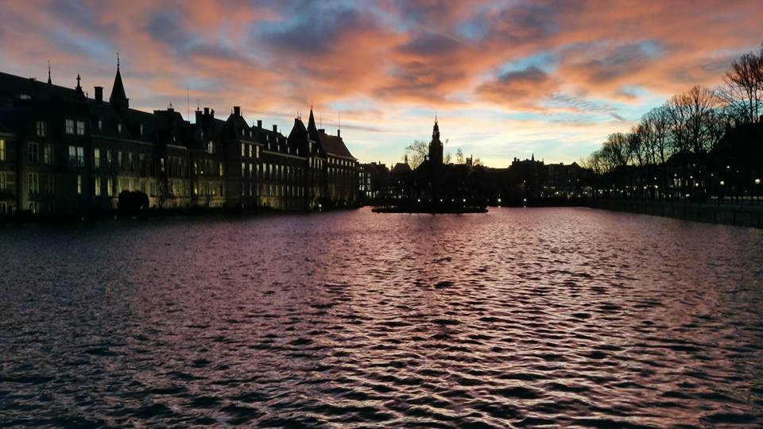
Utána mindenki kipihente az utazás fáradalmait, és készültünk a nagy napra, ugyanis kedden elmentünk személyesen a megrendelőkhöz, a Europeana.eu-hoz, ahol prezentáltuk eddig elért kutatási eredményeinket és ötleteinket. Szerencsére nagy lelkesedéssel fogadták az előadásunkat, így az eltervezett kutatásainkat nem kell felfüggeszteni, csak kicsit átírni a tanácsaik alapján.
A találkozó után este átutaztunk Nijmegenbe, ahol megkezdődött az igazi munkahét, a múltkorihoz hasonló. Reggelente bementünk az egyetemre, és ötleteltünk. Kialakítottuk a végleges dokumentum vázát, elrendeztük, hogy ki melyik részt fogja megírni, további kérdéseket tettünk fel a kutatásra vonatkozóan. Szóval egy szokásos munkahét zajlott le. Közben vendéglátóink gondoskodtak a kávéról, illetve a különösen nagy sikernek örvendő mentateáról.
Egyik este átruccantunk Németországba, megnézni egy határ menti városka karácsonyi vásárát. Nagyon hangulatos volt, este forralt boroztunk, nézelődtünk, és pont egy zenekar is fellépett.
Így telt a hetünk, de egy utolsó kis részletet még meg kell említenem. Pénteken este egy közös záró vacsink volt, melyen a holland diákok láttak vendégül minket, és sütöttek nekünk palacsintát, holland módra, azaz baconnel és sajttal! Ezen az estén sort került az ajándékok átadására is, mert december 4. volt, tehát közel a Mikulás ünnepe. Ennek apropóján húztunk magunk között és megajándékoztuk egymást. Ez az este is jól sikerült, sokat nevettünk, és a palacsinták isteniek voltak.
Elérkezett az utolsó nap. Mindenki fáradtan összepakolt, és elhagytuk Nijmegent. Vonattal Amszterdamba mentünk, ahol egy egész napot tudtunk eltölteni. Búcsúzóul Hollandia egy kalapot szeretett volna tőlünk kérni ajándékként. Amikor megérkeztünk a szél belerepítette az egyik csatornába Lucia kalapját, de ő hősiesen lemászott érte és visszaszerezte! Ha más csatornákról van szó, olyan hangulatosak, ahogy közvetlenül a házak mellett folydogálnak. Rengeteg turista volt Amszterdam belvárosában, de mi a kevésbé zsúfolt helyekre is elmentünk, ahol igazán megmutatkozott Amszterdam szépsége.
Ezzel végződött a hetünk, és a következő alkalommal várjuk mi is a holland diákokat, hogy Budapest szépségeivel megismertessük őket (és persze, hogy dolgozzunk)!
Beszámoló a harmadik munkahétről
Hivatalosan március 21-én kezdődött a harmadik munka hetünk Budapesten. Most a holland csapat tagok látogattak meg bennünket. Mivel még egyikőjük sem járt Budapesten, viszont már sokat hallottak a fővárosról, így pár nappal korábban érkeztek, mint ahogy a hivatalos megnyitója volt a munka-hétnek, hogy végigjárhassák a várost. A magyar csapat egyik tagja, Kovács Bertalan volt az idegen-vezetőjük, és igyekezett mindent megmutatni nekik, amit csak érdemes látni. a fővárosból.
Hétfőn aztán megkezdődött a komoly munka. Rengeteg tennivaló várt még ránk, de tudtunk a munka-heteken mindig hatékonyabban tudunk dolgozni és haladni együtt, mint a munka hetek között külön-külön. Célul tűztük ki, hogy péntekre elkészüljünk a jelentésünkkel, ami végül is a végső produktuma a programnak, és amiért egy éven keresztül dolgoztunk. A célt sikeresen elértük, sok közös munkával. Persze a komoly munka mellett jutott időnk beszélgetni is esténként, hiszen sok minden történt mindenkivel az eltelt pár hónapban.
Őszintén mondhatom, hogy mi tízen igazán megkedveltük egymás:, a közös munka összehozott minket ezért keserédes volt az utolsó pár nap. Örültünk is, hogy végeztünk a jelentéssel, és végre összeállt, de szívünk szerint még együtt töltöttünk volna egy hetet, persze szigorúan munka nélkül. Azt hiszem örök barátságokat sikerült kötnünk, és már tervezgetjük, mikor és hol találkozunk legközelebb már a munka heteken kívül.
Mindenkinek csak ajánlani tudom a programot, aki ki szeretne lépni a komfort zónájából, és valami teljesen újat szeretne kipróbálni. Bár az ez évi téma nem igazán kapcsolódott a tanulmányaimhoz, viszont egyértelműen látom a hasznát, és valami megfogalmazhatatlan pluszt adott számomra.
Sárhegyi Tamás Felicián

